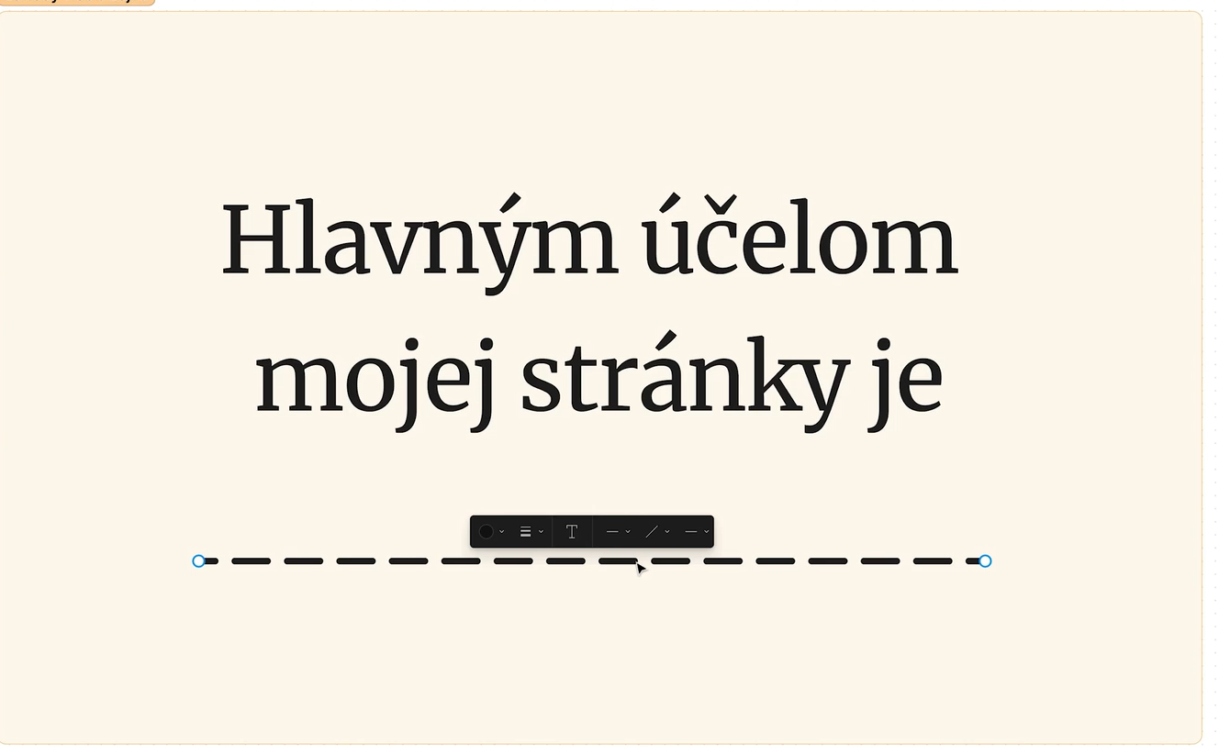

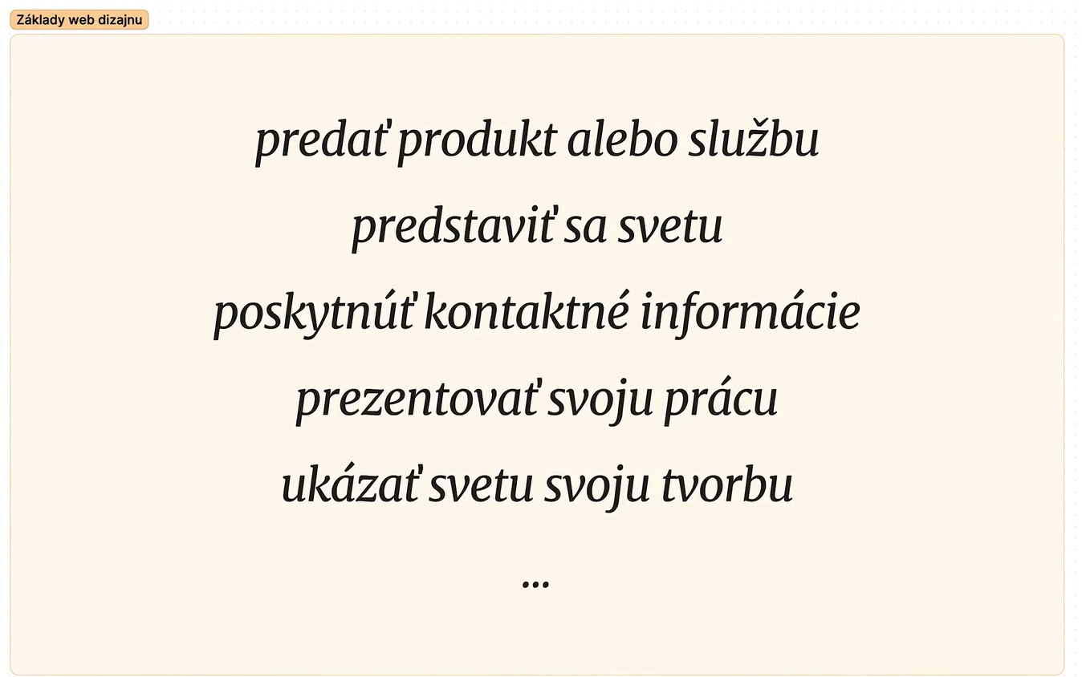

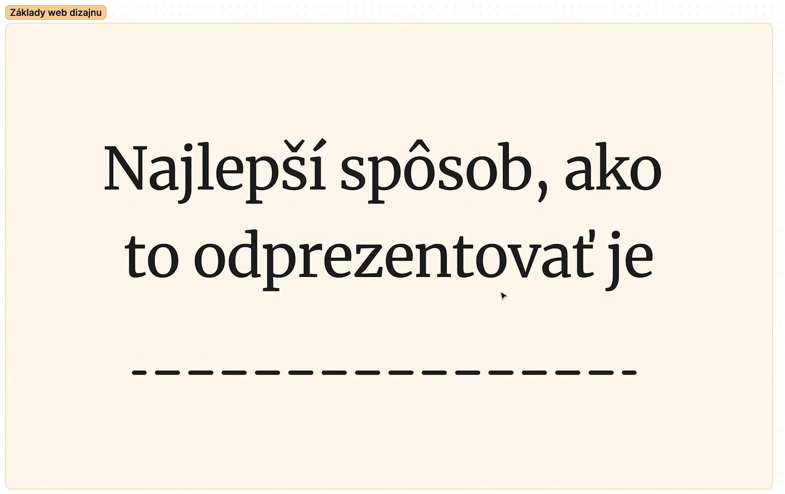

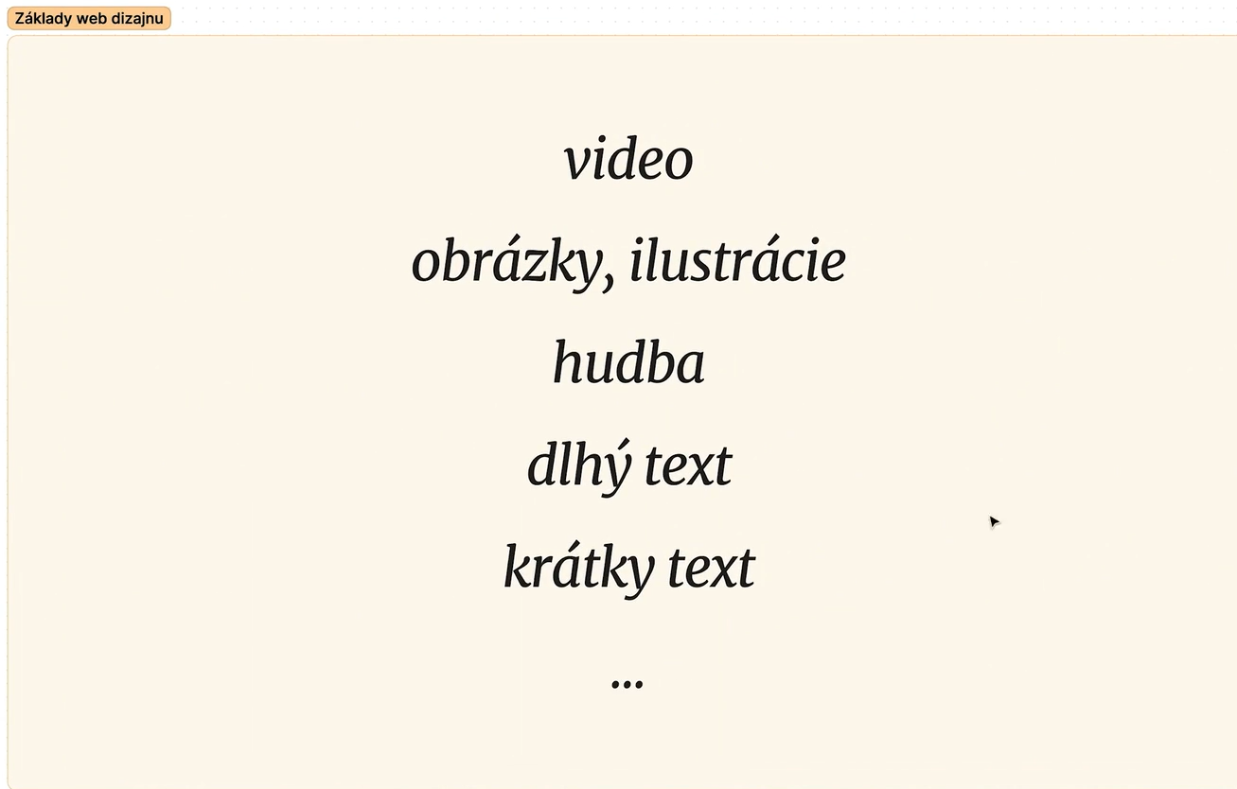

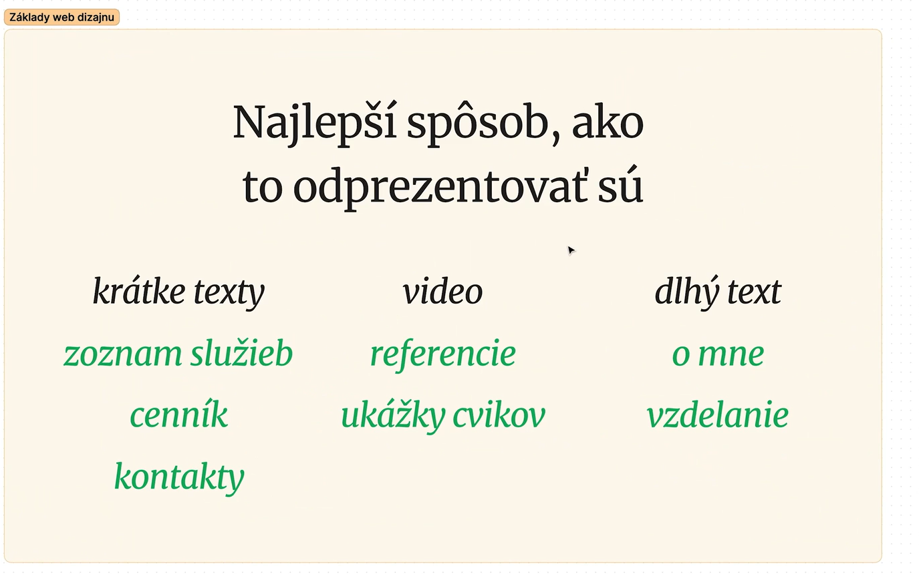

WIX ponuka:

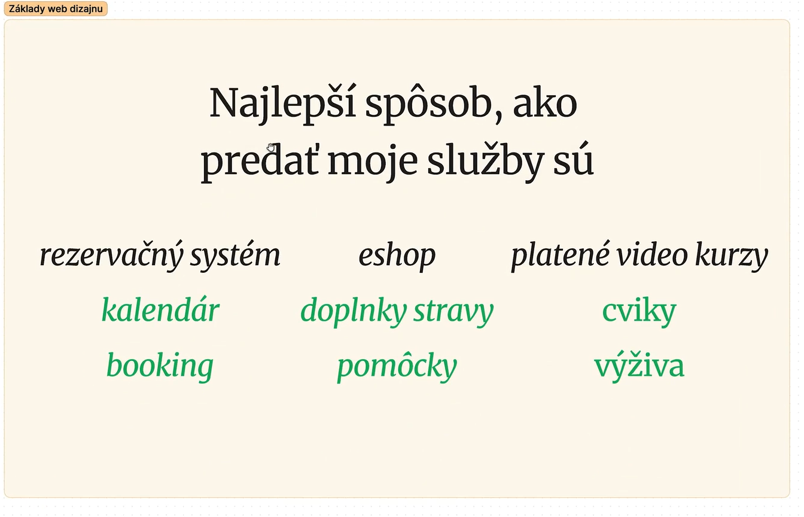

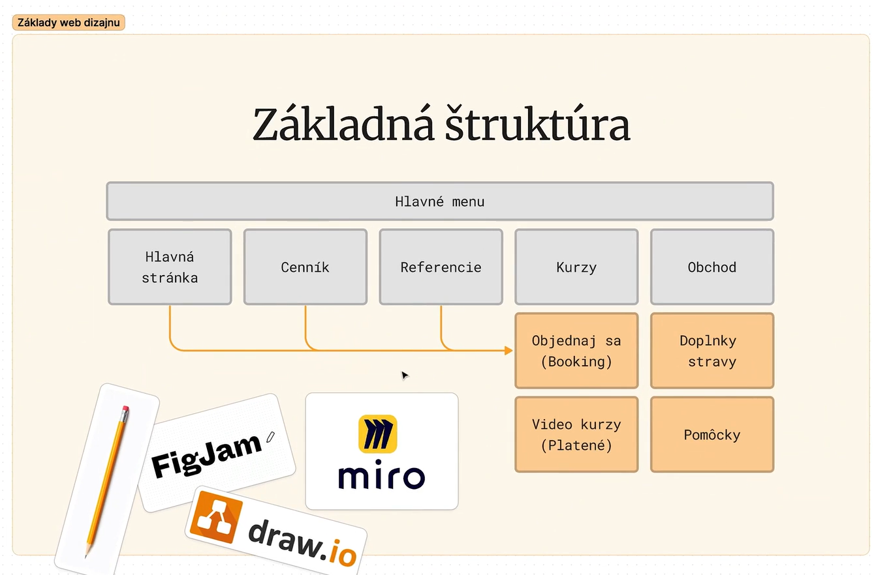

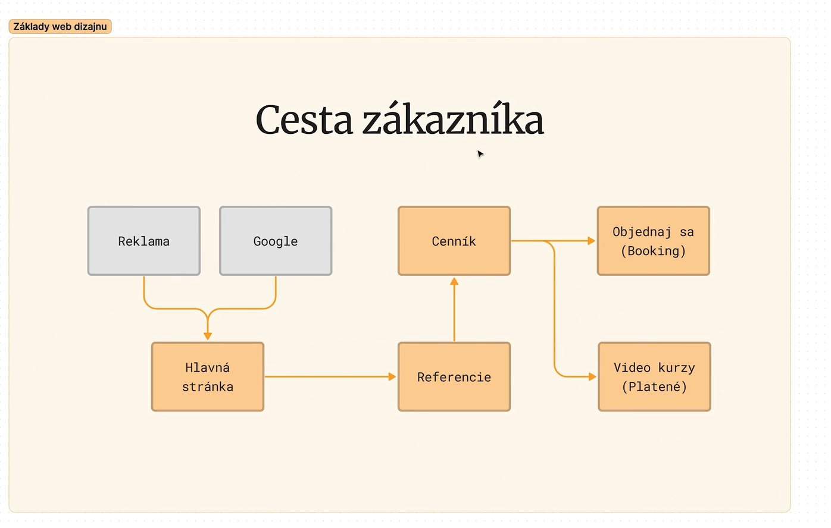

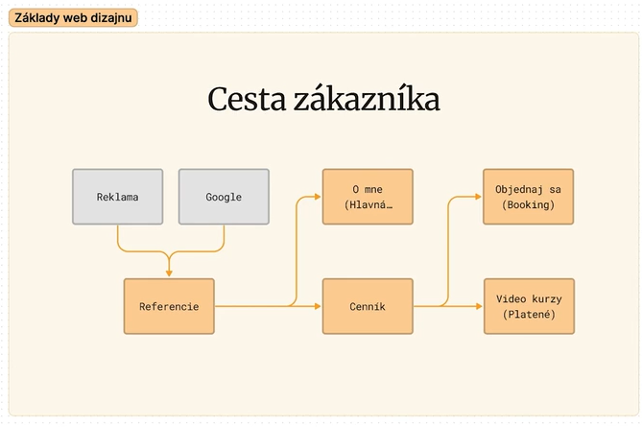

Roman, profesionálny webdesigner, predstavuje kurz práce s Wixom. V kurze sa dozvieš, prečo nepotrebuješ profesionálnych webdesignérov a programátorov a ako si môžeš postaviť webovú stránku úplne sám/sama. Kurz sa zameriava na základy webdesignu a prácu s Wixom.

* Úvod do tvorby webových stránok
* Stratégia výroby stránky
* Usporiadanie práce a dôležité veci
* Písanie textov pre web
* Návrh základnej štruktúry stránky
* Praktická ukážka vytvárania stránok v Wixu
* Práca s Wixom a tvorba stránok svojpomocne

**Záver**

Kurz práce s Wixom je určený pre tých, ktorí chcú získať základné znalosti webdesignu a naučiť sa vytvárať webové stránky pomocou platformy Wix. Roman sľubuje jednoduchý prístup k tvorbe stránok a ušetrenie času pri práci. Ak ťa zaujíma tvorba webových stránok a práca s Wixom, tento kurz je pre teba.

# Prečo nepotrebujete web dizajnéra ani programátora

V tomto videu sa budeme zaoberať témou, prečo nie je potrebné mať web dizajnéra ani programátora pri vytváraní webovej stránky. Budeme sa venovať jednoduchosti vytvárania webových stránok, štandardným častiam webových stránok a dostupným informáciám na internete.

## Jednoduchosť vytvárania webových stránok

Prvý dôvod, prečo nepotrebujete web dizajnéra ani programátora, je jednoduchosť vytvárania webových stránok. Vytvorenie webovej stránky je veľmi jednoduché, a pre väčšinu bežných účelov, ako je blog, webová vizitka alebo online predaj, nie je potrebná obrovská expertíza.

Pre vytvorenie webovej stránky potrebujete obsah, webovú stránku a doménu. Obsah môže zahŕňať texty, videá, obrázky, popisy produktov alebo služieb. Tento obsah sa následne umiestni na webovú stránku a priradí sa mu doména, čo je adresa, pod ktorou bude webová stránka dostupná na internete.

## Štandardné časti webových stránok

Každá webová stránka sa skladá z rovnakých častí, nazývaných elementy užívateľského rozhrania. Tieto prvky, ako tlačidlá, obrázky a textové bloky, sú štandardné a vytvárajú základné stavebné bloky webových stránok. Nástroje ako Wix ponúkajú tieto prvky priamo a umožňujú ich jednoduché použitie.

## Technologické nástroje

Technologické nástroje ako Wix sú úžasné, pretože umožňujú vytvárať komplexné webové stránky bez potreby programovania. Tieto nástroje ponúkajú kompromis medzi funkcionalitou a jednoduchosťou ovládania. Aj keď majú obmedzenia, pre bežné účely sú tieto obmedzenia nepodstatné.

## Dostupné informácie na internete

Všetky informácie potrebné na vytvorenie webovej stránky sú voľne dostupné na internete prostredníctvom videí, textových návodov, webinárov a kurzov. Tieto zdroje umožňujú získať potrebné znalosti rýchlo a jednoducho.

## Záver

Vytváranie webových stránok je jednoduché a nevyžaduje špeciálne znalosti programovania ani dizajnu. S dostupnými technologickými nástrojmi a informáciami na internete je možné vytvoriť profesionálne webové stránky pre bežné účely bez potreby angažovať web dizajnéra ani programátora.

# Čo sú webové stránky? - Výklad z technického hľadiska

V tomto videu sa pozrieme na to, čo sú webové stránky z technického hľadiska. Aj keď sa nebudeme venovať kódovaniu, je dôležité aspoň základne pochopiť, ako fungujú webové stránky a aké sú ich základné charakteristiky.

* Webové stránky sú textové dokumenty, ktoré obsahujú veľa rôznych vecí, ale vo svojej podstate sú to textové dokumenty.
* Textové dokumenty sa zobrazujú vo webovom prehliadači a môžu byť upravované pomocou nástroja Developer Tools.
* Webové stránky sú uložené na serveroch, ktoré sú obrovské počítače v dátových centrách a sú prepojené s celým svetom cez internet.
* HTML (Hypertext Markup Language) je jazyk, ktorý umožňuje vytvárať odkazy a ovládať štruktúru webových stránok.
* CSS (Cascading Style Sheets) sa používa na ovplyvňovanie vzhľadu webových stránok, ako farby, veľkosti a animácie.
* JavaScript je programovací jazyk, ktorý sa stará o interaktivitu webových stránok, ako sú animácie a reakcie na užívateľské interakcie.

## Záver

Je dôležité mať aspoň základné povedomie o tom, ako fungujú webové stránky aj z technického hľadiska, aj keď sa nebudeme priamo venovať programovaniu. Tieto základné pojmy nám pomáhajú lepšie porozumieť fungovaniu internetu a nástrojov na tvorbu webových stránok.

# Štruktúra webových stránok a princípy CSS Box Model

Lektor v úvode hovorí o dôležitosti pochopenia technickej štruktúry webových stránok, ktoré sú zložené z obdĺžnikov obsahujúcich rôzne prvky ako text, obrázky a tlačidlá. Tieto prvky sú v podstate pravouhlé tvary, aj keď to na prvý pohľad nie je zrejmé. Tento koncept je dôležitý aj pri práci v nástroji Wix, kde budeme manipulovať s týmito obdĺžnikmi.

## Štruktúra webovej stránky

Lektor vysvetľuje, že webové stránky sú zložené z veľkých obdĺžnikov reprezentujúcich hlavné sekcie a tieto obdĺžniky obsahujú ďalšie menšie prvky. Týmto spôsobom je vytvorená štruktúra webovej stránky.

## Princípy CSS Box Model

Lektor hovorí o koncepte CSS Box Model, ktorý popisuje vlastnosti obdĺžnikov na webovej stránke. Každý obdĺžnik má okraj, vonkajšiu medzeru (margin) a vnútornú medzeru (padding). Tieto vlastnosti ovplyvňujú polohovanie a usporiadanie prvkov na webovej stránke.

## Záver

Lektor zdôrazňuje dôležitosť pochopenia štruktúry webových stránok a princípov CSS Box Model pri práci v nástroji Wix. Tieto pojmy nám umožnia efektívne manipulovať s prvkami a ovplyvňovať ich usporiadanie na webovej stránke.

# Obsah webových stránok

Výuka začína hovorením o tom, že webové stránky sa skladajú z obsahu a že je dôležité ujasniť si, aký bude hlavný účel stránky. Lektor zdôrazňuje, že je potrebné si položiť otázku, čo bude hlavným účelom stránky a aký bude najlepší spôsob, ako ho dosiahnuť.

* Lektor vysvetľuje, že hlavný účel stránky môže byť rôzny, ako napríklad prezentovať tvorbu, hobby, prácu, poskytnúť kontaktné informácie, predstaviť sa, predávať produkt alebo službu.
* Potom hovorí o dôležitosti obsahu a vysvetľuje, že aj keď stránka nebude dokonalá, dobrý obsah je kľúčový.
* Lektor zdôrazňuje, že tvorba webovej stránky začína ujasnením hlavného účelu a spôsobov, ako ho dosiahnuť, a že je dôležité mať predstavu o štruktúre stránky a ceste, ktorou chce návštevníka viesť.

## Záver

Lektor v závere vyzdvihuje dôležitosť neustáleho pozorovania a vylepšovania webovej stránky na základe skúseností návštevníkov. Zároveň povzbudzuje k tomu, aby sa tvorba webovej stránky brala ako postupný proces, ktorý nevyžaduje dokonalosť na začiatku.

# Ako začať tvoriť obsah webovej stránky

Výukové video lektora sa zameriava na proces začiatku tvorby obsahu pre webové stránky a jeho štruktúru.

## Inšpirácia a analýza

Prvým krokom je hľadanie inšpirácie na existujúcich webových stránkach a analýza ich štruktúry. Tento proces pomáha získať predstavu o tom, ako by mal obsah vyzerať.

## Štruktúra webovej stránky

Je dôležité mať hrubú štruktúru každej stránky a zvážiť, ako by mala vyzerať na rôznych zariadeniach, ako sú mobilné telefóny a veľké monitory.

## Obsah a média

Obsah pozostáva z textov a médií, ako sú obrázky a videá. Je dôležité mať tieto prvky pripravené a zorganizované pred začatím práce na webovej stránke.

## Spätná väzba a úpravy

Je vhodné požiadať o spätnú väzbu od iných ľudí a postupne vyvíjať obsah ďalej na základe poskytnutých pripomienok.

## Záver

Proces tvorby obsahu webovej stránky začína inšpiráciou a analýzou existujúcich stránok, pokračuje vytvorením štruktúry a prípravou obsahu a médií. Dôležitá je aj spätná väzba od ostatných a postupné vylepšovanie obsahu.

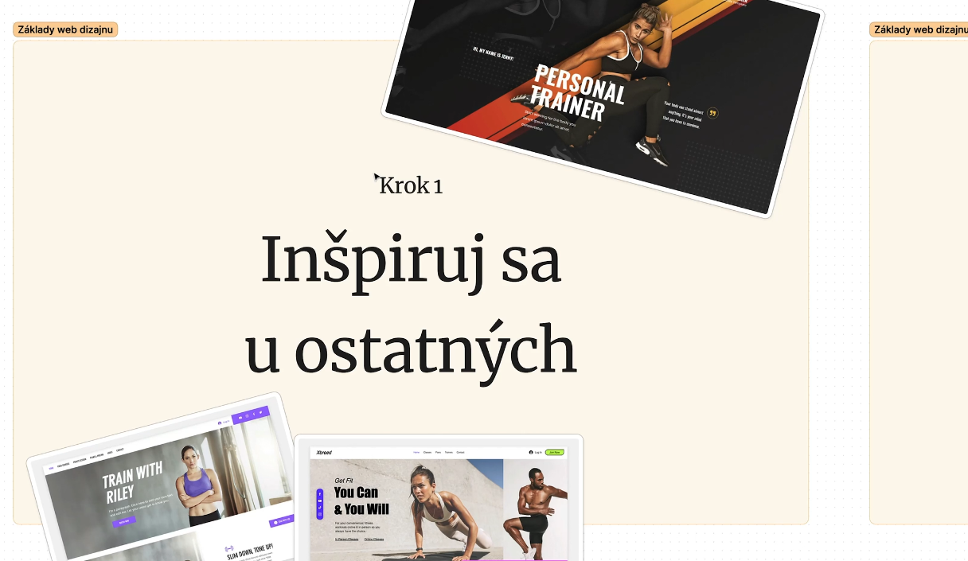

**Hero banner:**

Navigacia

Obrazok + Vacsi text + mensi text

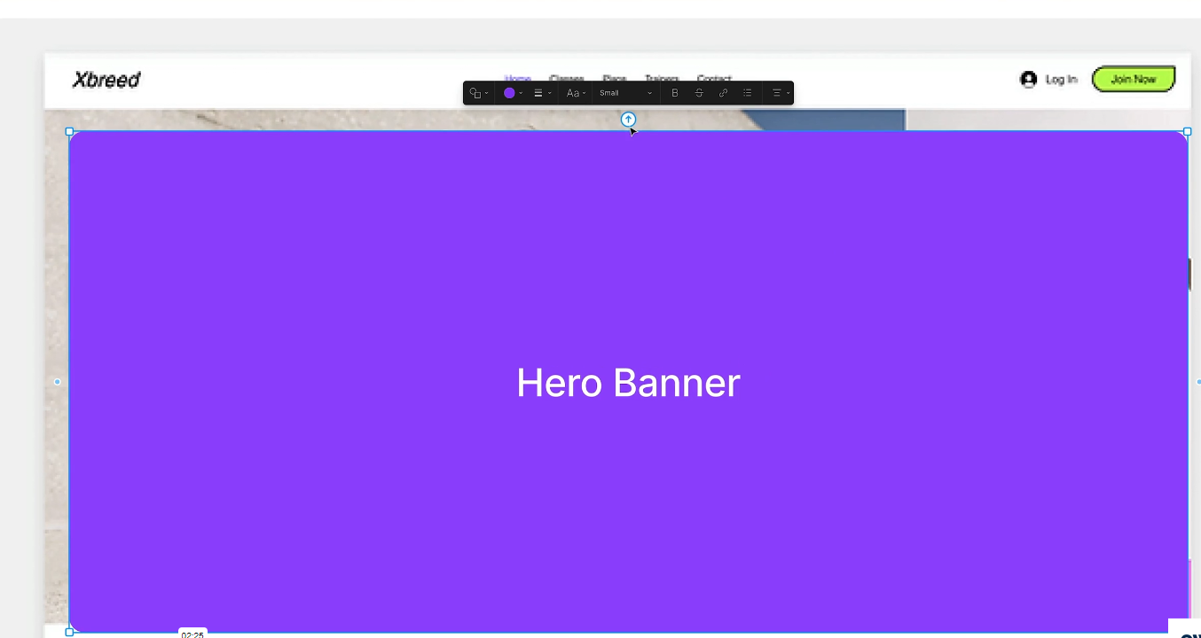

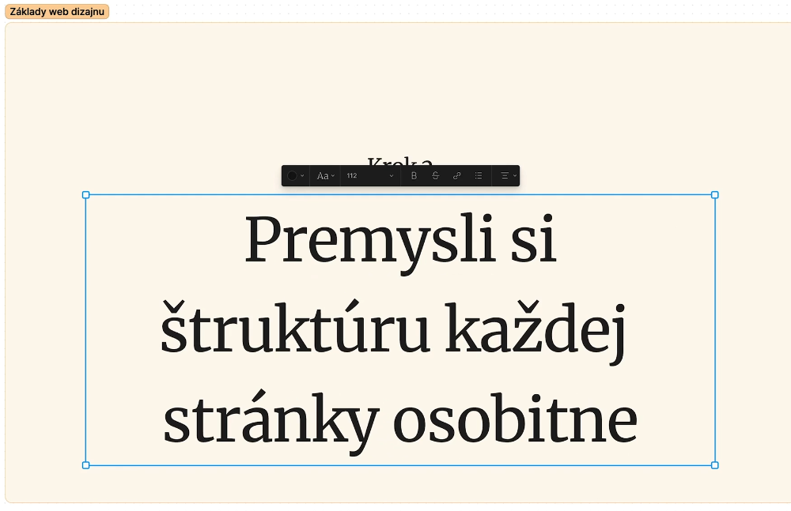

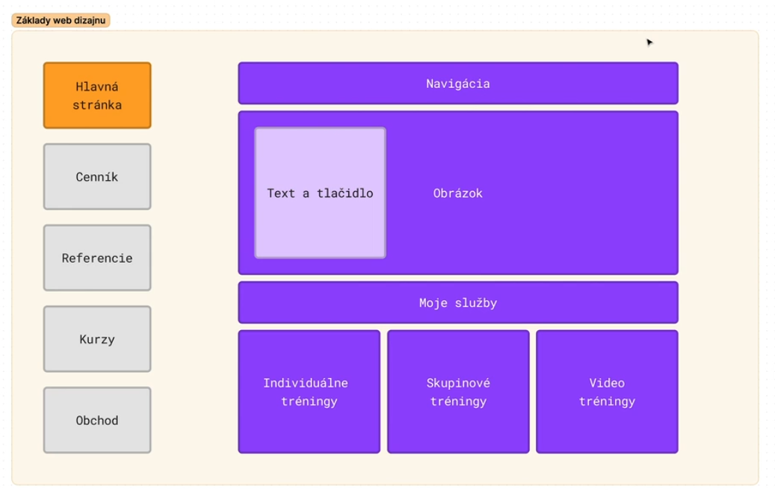

Premysliet ako to bude vyzerat aj na telefone: na telefone niektore veci nebudu viditelne, preto treba sa zamysleit, ktore tlacidla, menu maju byt viditelne - prioritizovanie

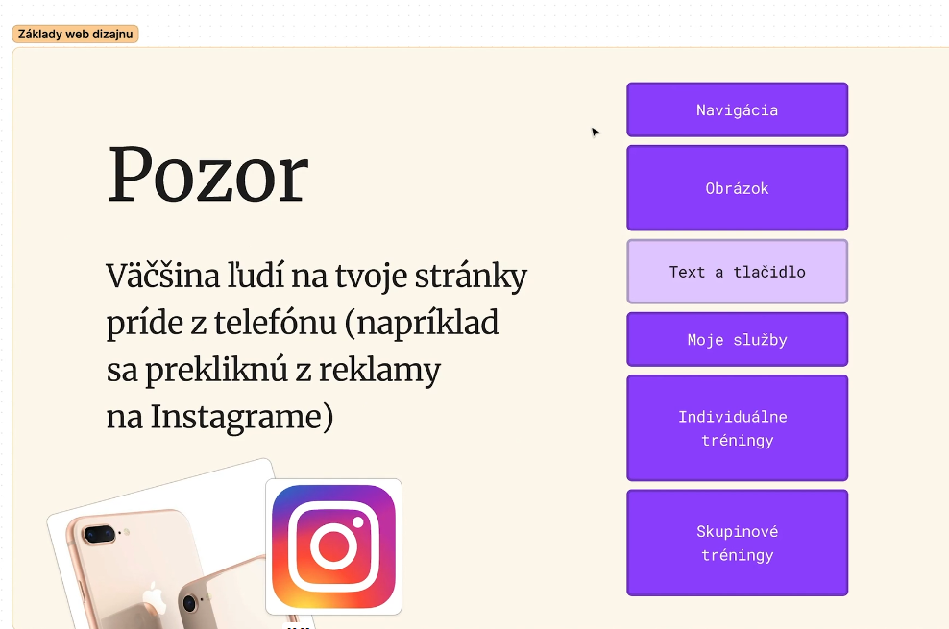

Davat dokopy obsah

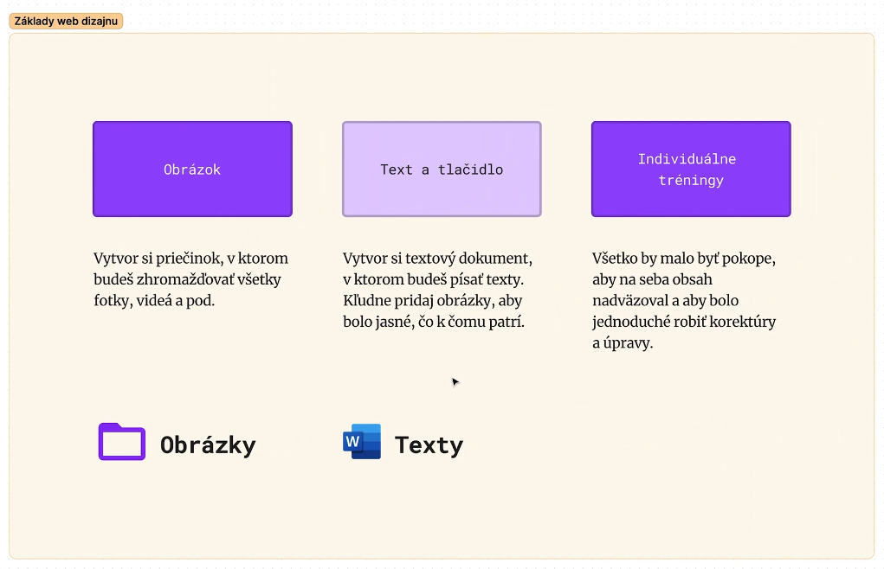

# Ako písať texty pre web?

Výukové video lektora sa zaoberá dôležitosťou písania textov pre web a špecifikami tejto disciplíny. Lektor zdôrazňuje, že písanie pre web je odlišné od písania iných druhov textov a vyžaduje si špecifický prístup a znalosti.

## Špecifiká písania textov pre web

* Lektor upozorňuje na dôležitosť stručnosti textov na webových stránkach. Texty by mali byť veľmi krátke a zrozumiteľné, aby upútali pozornosť návštevníkov.
* Podľa lektora by sa nemali používať výplňové texty, ale texty by mali byť priamočiare a zamerané na poskytnutie užitočných informácií návštevníkom.
* Vizuálna hierarchia je dôležitá, pretože návštevníci skenujú obsah a hľadajú relevantné informácie. Dôležité informácie by mali byť vizuálne prominentné a ľahko identifikovateľné.
* Lektor odporúča vyhýbať sa používaniu superlatívov a namiesto toho ukázať kvalitu a výhody prostredníctvom obrázkov a videí.
* Texty by mali byť zamerané na riešenie potrieb návštevníkov a poskytovanie relevantných informácií, aby boli pre nich užitočné.

## Záver

Lektor vyzdvihuje dôležitosť porozumenia špecifík písania pre web a zdôrazňuje, že kvalitné a efektívne texty sú kľúčové pre úspešnú webovú stránku.

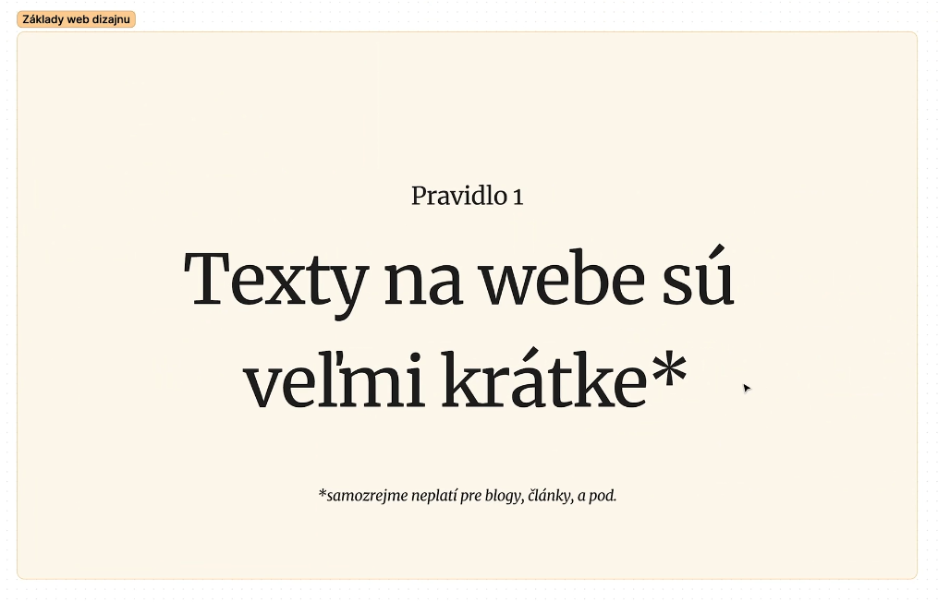

Takto nie:

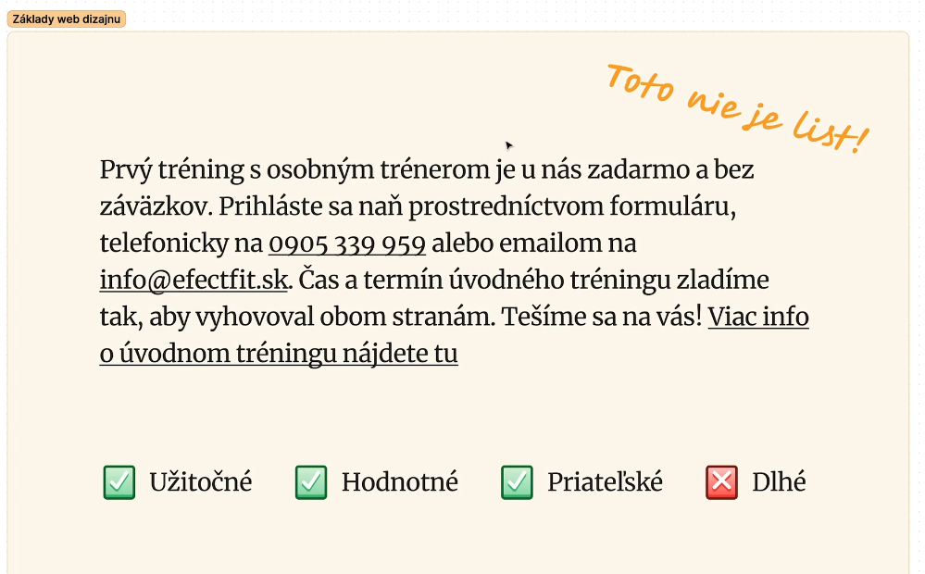

Takto ANO:

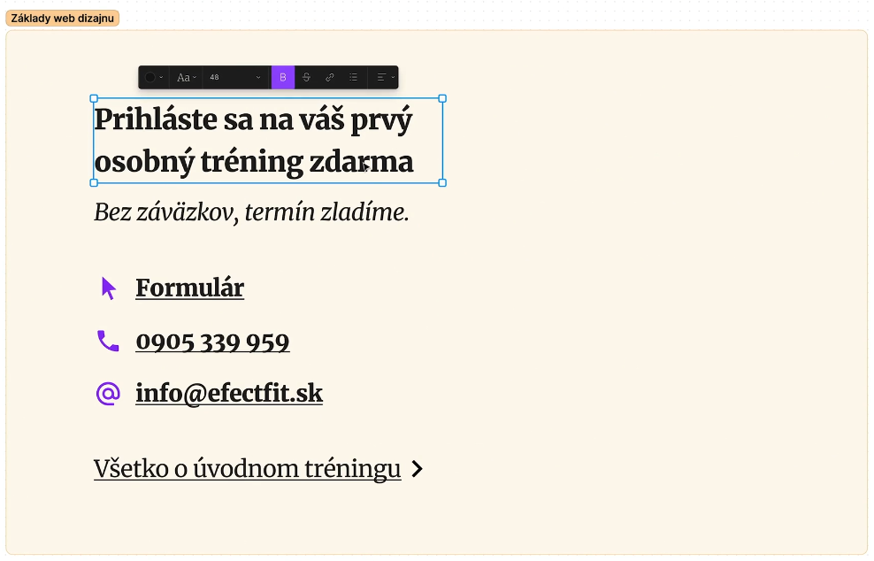

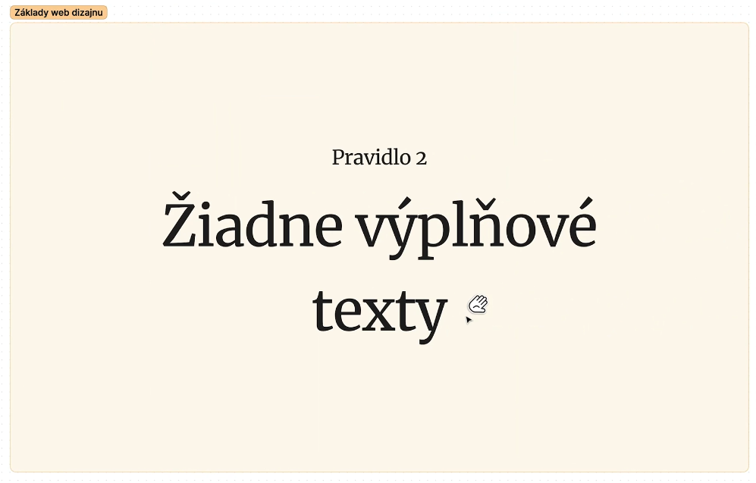

Nepodstatne veci pis nanajvys ako budy text (malym pismom)

Nepouzivaj superlativy – ukaz to (video, foto)

Nepis, ze prid sa presvedcit – mas uz presvedcit na webe

# Optimalizácia nadpisov a CTA pre webové stránky

Výukové video poskytuje užitočné rady pre lepšiu optimalizáciu nadpisov a volanie k akcii (CTA) na webových stránkach. Lektor zdôrazňuje dôležitosť rozdielu medzi bulvárnymi a reálnymi novinami a vysvetľuje, že nadpisy v bulváre sú navrhnuté tak, aby lákali čitateľa kliknúť na článok, zatiaľ čo reálne noviny poskytujú informáciu priamo v nadpise. Lektor tiež upozorňuje na potrebu poskytovať hodnotu v nadpisoch a CTA, aby prilákali pozornosť návštevníkov a vyzval k používaniu aktívneho jazyka a adresovaniu návštevníkov priamo.

## Záver

Je dôležité, aby sme na webových stránkach vytvárali nadpisy a CTA, ktoré poskytujú hodnotu a sú adresné pre návštevníkov. Taktiež je nevyhnutné dbať na správnu gramatiku a bezchybnosť textov, aby stránka pôsobila seriózne a dôveryhodne.

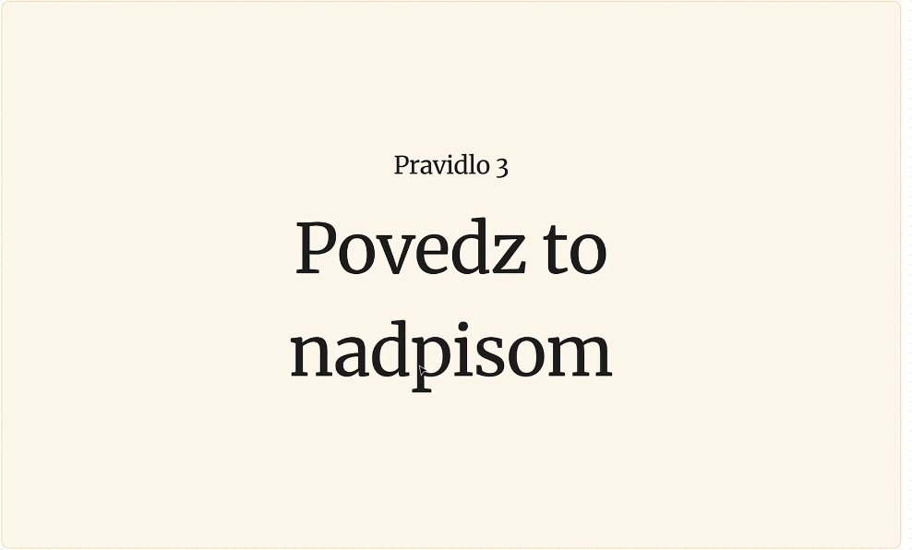

Nadpis je na to, aby som podal uzitocnu informaciu

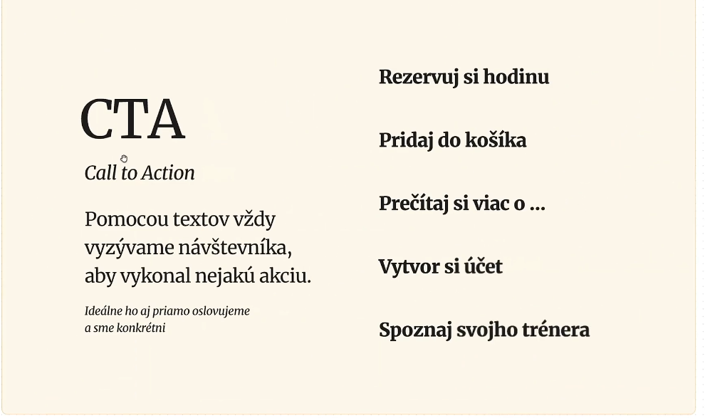

Odkazy, link, talcidla – vyzva k akcii

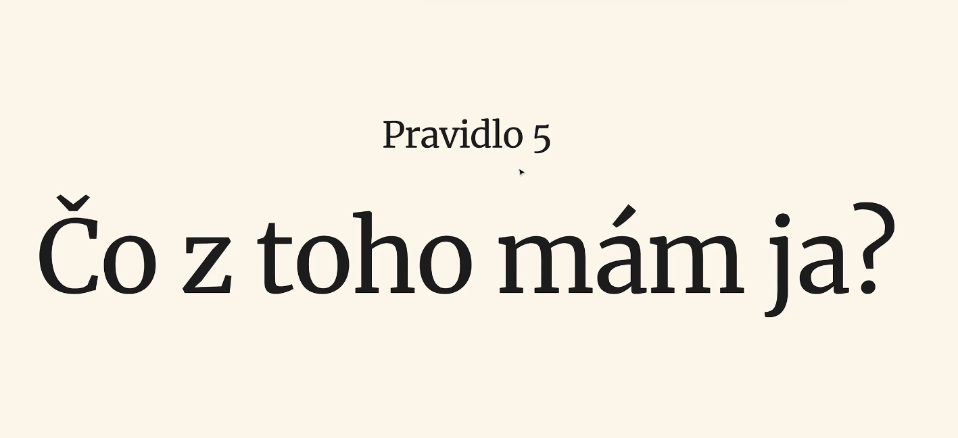

Musime nejaku hodnotu komunikovat spat:

„Zaregistuj sa a ziskaj zlavu“

„Objednaj kurz a prvu hodinu mas zdarma“

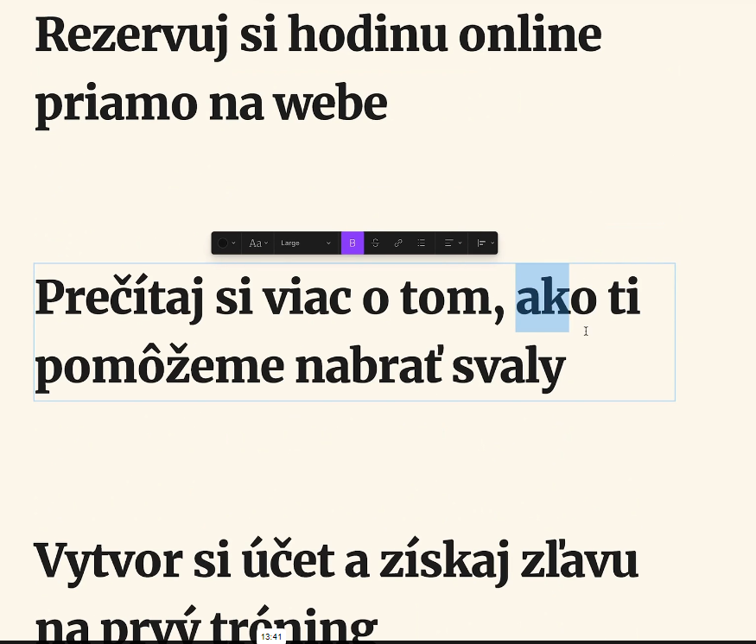

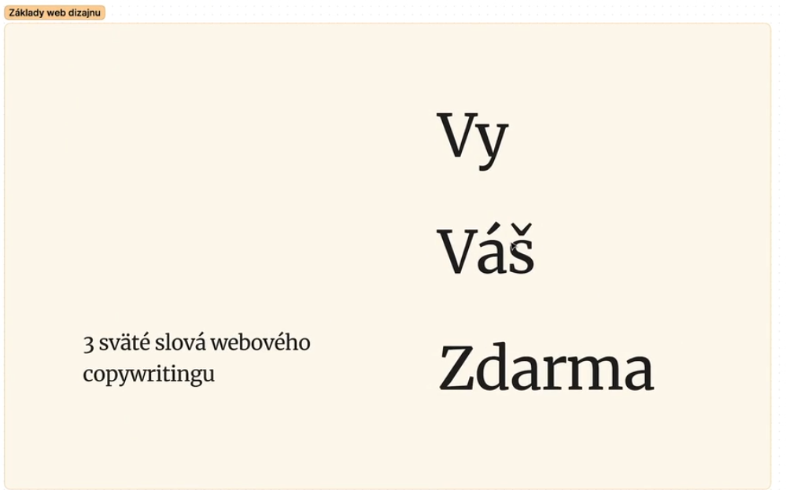

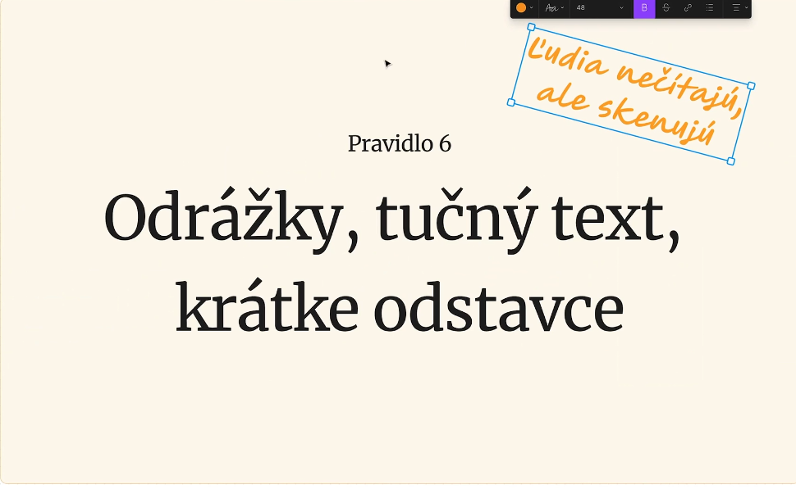

Potrebujeme urzat pozornost zakaznika, obcas menit styl dispoziciu jednolivych sekcii

Ak text, tak sa uplatnje F – pattern

Obrazky, bloky informacii pritahuju pozornost

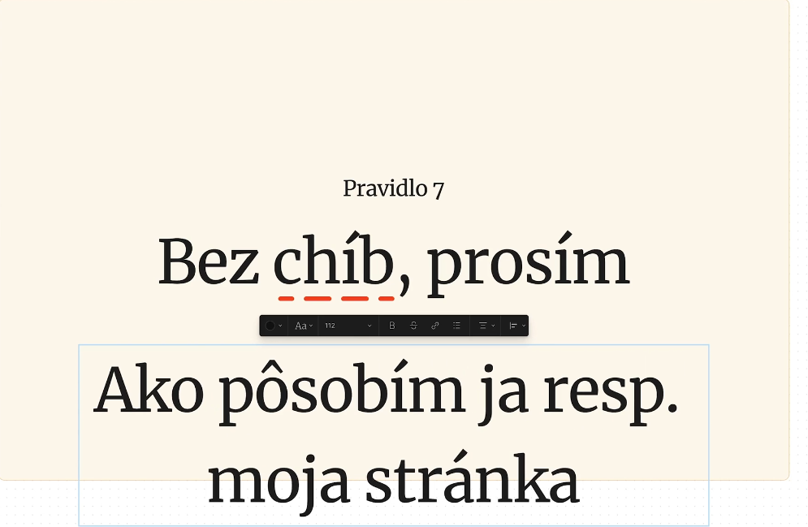

# Importancia kvalitných fotografií a obrázkov pre web

V rámci prezentácie webu je dôležité vzbudiť dobrý dojem u návštevníkov a potenciálnych zákazníkov. Okrem kvalitného obsahu je nevyhnutná tiež kvalitná fotografia a mediálny obsah.

* Neostre fotky a obrázky môžu pôsobiť amatérsky a mali by sme sa snažiť prezentovať naše produkty alebo sami seba v najlepšom svetle.
* Pre úpravu fotografií existuje mnoho online nástrojov, ako napríklad Wix, a databáza kvalitných fotografií Unsplash.
* Je dôležité mať fotky vo veľkosti minimálne dvojnásobnej veľkosti, než je ich plánovaná veľkosť na webovej stránke, aby nedošlo k rozmazaniu a strate kvality pri zväčšení.
* Vektorové obrázky majú výhodu, že môžu byť zväčšené na akúkoľvek veľkosť bez straty kvality, avšak nie sú vhodné pre fotografie.
* Investícia do kvalitných fotografií je jednou z najlepších investícií pri tvorbe webu a vizuálneho obsahu.
* Fotografické pomôcky, ako napríklad Fotobox, môžu byť užitočné pre dosiahnutie kvalitných fotografií.

## Záver

Kvalitné fotky a obrázky sú neoddeliteľnou súčasťou prezentácie webu a produktov. Ich dôležitosť spočíva v tom, že vytvárajú profesionálny dojem a prispievajú k atraktivite a dôveryhodnosti webu.

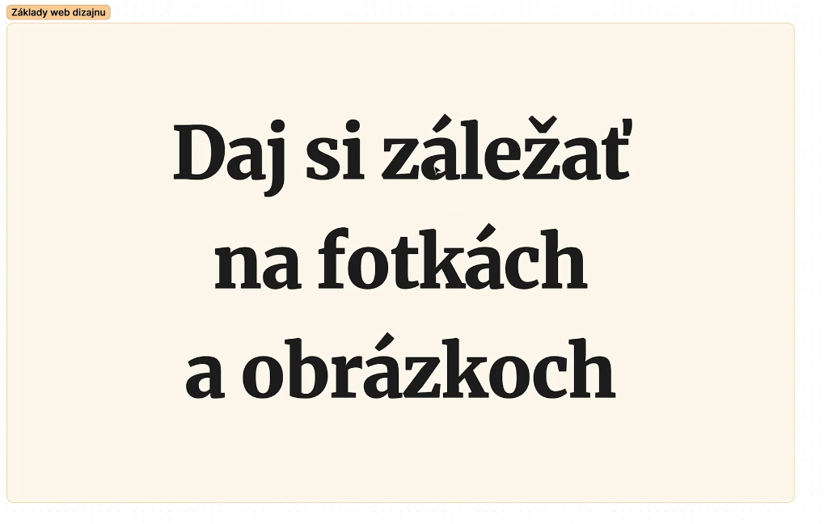

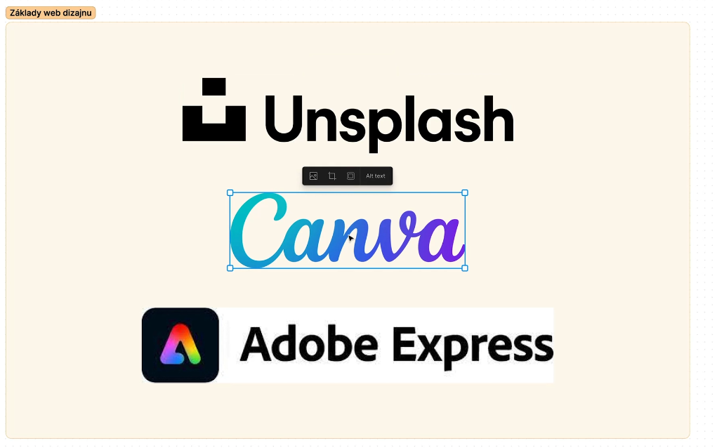

Unsplash – databaza kvalitnych fotiek zdarma bez akychkolvek zavazkov

Najlepsie su vektorove obrazky – pripona .svg

Fotky – aspon 2x vacsie rozlisenie ako to aku sches pouzit na stranke .jpg, .pmg, .gif

# 8 Úvod do Wixu

# Úvod do tvorby webovej stránky v Wix

Videolekcia začína rýchlym prehľadom o tom, ako sa budú zameriavať na tvorbu webovej stránky v platforme Wix. Lektor navrhuje začať s rýchlym vytvorením stránky, aby získali predstavu o tom, ako Wix funguje. Následne sa plánujú venovať detailom a funkcionalitám Wixu v ďalších videách.

* Lektor navrhuje začať s rýchlym vytvorením stránky, aby získali predstavu o tom, ako Wix funguje.
* Plánujú sa venovať detailom a funkcionalitám Wixu v ďalších videách.

## Záver

Videolekcia poskytuje úvodný prehľad o tvorbe webovej stránky v platforme Wix a navrhuje začať s rýchlym vytvorením stránky, aby získali predstavu o tom, ako Wix funguje. Následne sa plánujú venovať detailom a funkcionalitám Wixu v ďalších videách.

# Úvod do Wix editora

Lektor začína vysvetľovaním, že Wix editor je miestom, kde sa vytvára webová stránka. Popisuje základnú štruktúru editora, kde je stredové prázdne miesto pre tvorbu stránky a ovládací panel naľavo, kde je možné nastavovať farby, pridávať fotografie a elementy užívateľského rozhrania.

* Editor ako miesto tvorby webovej stránky
* Štruktúra editora: stredové prázdne miesto a ovládací panel naľavo

## Zobrazenia a pridávanie obsahu

Lektor vysvetľuje, že editor umožňuje zobraziť stránku v desktopovom a mobilnom zobrazení. Taktiež zdôrazňuje, že obsah sa pridáva v desktopovom zobrazení a následne je možné upravovať mobilnú verziu bez vplyvu na desktopové zobrazenie.

* Možnosť zobraziť stránku v desktopovom a mobilnom zobrazení
* Pridávanie obsahu v desktopovom zobrazení
* Upravovanie mobilnej verzie bez vplyvu na desktopové zobrazenie

## Pripojenie domény a užitočné nástroje

Lektor hovorí o možnosti pripojenia domény a popisuje rôzne užitočné nástroje v editore, ako napríklad možnosť prilepenia elementov na vodítka, zobrazenie gridlines, nastavenie pravítok a vrstiev, a tiež panel s rôznymi možnosťami.

* Pripojenie domény a vysvetlenie významu domény
* Užitočné nástroje v editore: prilepenie elementov, gridlines, pravítka, vrstvy a panel s možnosťami

## Ďalšie možnosti a publikovanie

Lektor popisuje ďalšie možnosti v editore, ako nastavenia stránky, možnosť pridávania Javascript kódu a možnosť nájmu profesionála. Nakoniec hovorí o tlačidlách pre uloženie, náhľad a publikovanie stránky.

* Ďalšie možnosti v editore: nastavenia stránky, pridávanie Javascript kódu, možnosť nájmu profesionála
* Tlačidlá pre uloženie, náhľad a publikovanie stránky

## Záver

Lektor podrobne vysvetlil štruktúru a možnosti Wix editora, ako aj postup pridávania obsahu a nastavení. Taktiež zdôraznil dôležitosť prilepenia elementov na vodítka a možnosť vrstiev na jednoduché zobrazenie a manipuláciu s elementami na stránke.

# Štruktúra webovej stránky vo Wixe

Lektor v úvode vysvetľuje, že webové stránky pozostávajú z rôznych obdĺžnikov nazývaných sekcie. Tieto sekcie môžu byť farebne odlišné a tvoria základné štruktúrne prvky stránky. Hore sa nachádza navigácia, kde sú umiestnené položky navigácie a logo. Nižšie je hero banner, ktorý obsahuje obrázok a nadpis. Lektor tiež spomína, že každá webová stránka vo Wixe môže mať nepovinné horné menu a footer, ktoré sa dajú vypnúť.

* Lektor vysvetľuje, že v Wixe je možné pridávať a meniť sekcie a ich výšku.
* Upozorňuje na dôležitosť umiestnenia obsahu medzi vodítka, aby bol viditeľný na rôznych zariadeniach.
* Spomína možnosť vypnutia horného menu a footeru v nastaveniach stránky.

## Záver

Lektor ukazuje, ako v Wixe konštruovať stránky pridaním textu a tlačidiel. Tiež zdôrazňuje dôležitosť kontroly zobrazenia na rôznych zariadeniach a upravovania obsahu pre mobilné zobrazenie.

# Prispôsobenie farebnej schémy a pozadia stránky

Lektor v úvode hovorí o prispôsobení farebnej schémy a pozadia stránky. Navrhuje prepnúť farebnú schému stránky a následne sa venovať nastaveniu pozadia.

* Lektor prechádza do záložky Side Design a zvolí možnosť zmeny farby pozadia stránky.
* Navrhuje zmenu základnej tmavoružovej farby na inú, podobnú odtieň.
* Ukazuje, ako pridať vlastnú farbu a potvrdiť zmenu.
* Po zmene farby pozadia lektor upozorňuje na zmenu celého pozadia stránky.

## Úprava textu

Lektor pokračuje v úprave textu na stránke a postupne mení font, veľkosť a farbu textu. Ukazuje, ako upraviť aj riadkovanie a medzery medzi riadkami.

* Postupne mení font textu na Poppins a nastavuje jeho veľkosť a farbu.
* Upravuje aj nadpisy a riadkovanie textu.

## Pridanie a úprava tlačidla

Lektor demonštruje pridanie tlačidla a následne jeho úpravu, vrátane zaoblenia rohov a zmeny veľkosti.

* Ukazuje, ako pridať tlačidlo a následne mení jeho veľkosť a zaoblenie rohov.

## Nastavenie pozadia sekcie

Lektor vysvetľuje, ako nastaviť pozadie len pre konkrétnu sekciu stránky, aby sa fotografia zobrazovala len v určitej časti stránky.

* Ukazuje, ako vybrať sekciu a priradiť jej pozadie, aby sa fotografia zobrazovala len v určitej časti stránky.
* Vysvetľuje, ako pomocou vodítok a nástrojov presne zarovnať prvky na stránke.

## Záver

Lektor ukončuje výklad a zdôrazňuje základný princíp práce s Wixom, ktorým je rýchle pridanie elementov a následná úprava ich vzhľadu. Taktiež naznačuje, že neskôr sa bude venovať aj ďalším detailom a efektívnym postupom pri práci s Wixom.

# Ako zmeniť vzhľad sekcie vo Vixe

V lekcii sme sa naučili, ako zmeniť vzhľad sekcie vo Vixe. Prvý krok je kliknúť na sekciu, na ktorú chceme aplikovať zmeny. Potom sme použili tlačidlo Quick Edit, ktoré nám umožňuje rýchle úpravy. Ak sa nám tieto možnosti nezobrazia, musíme kliknúť na tlačidlo Quick Edit a vybrať možnosť Section Background.

* Načítanie obrázku:
  + Použili sme možnosť Change a vybrali sme obrázok z ponúkaných možností alebo sme nahrali vlastný obrázok z počítača.
  + Odporúča sa použiť stránku Unsplash, kde si môžeme nájsť kvalitné fotografie zadarmo.
* Upravenie obrázku:
  + Použili sme možnosť Adjust na úpravu vlastností obrázku, ako je žiarivosť a farba.
  + Pre zlepšenie čitateľnosti textu sme zmenili preľnutie obrázka a pridali tmavšiu priehľadnú vrstvu.

## Záver

Po úspešnom načítaní a úprave obrázku sme dosiahli zlepšenie vzhľadu sekcie na našej stránke vo Vixe.

# Kopírovanie webovej stránky a navigácia vo Wixe

Lektor v tomto videu hovorí o kopírovaní webovej stránky a navigácii vo Wixe. Popisuje, že ďalším krokom bude horná lišta, navigácia a logo. Ukazuje, že veľká fotka na pozadí zasahuje až úplne hore a že vo Wixe je horná lišta nad touto fotkou. Vysvetľuje, že Wix automaticky nainštaloval moduly rozšírenia na stránku na základe vopred zvolených preferencií. Taktiež vysvetľuje, ako pridať a upraviť navigáciu a podstránky.

## Záver

Lektor podrobne vysvetlil proces pridávania navigácie a podstránok vo Wixe a upozornil na automatické inštalácie modulov rozšírenia na základe preferencií. Tiež zdôraznil dôležitosť prispôsobenia navigácie pre mobilné zariadenia.

# Štýlovanie navigácie a menu

V lekcii sme sa zameriavali na štýlovanie navigácie a menu. Lektor nám postupne ukázal, ako v Wix Elemente môžeme ovplyvniť vzhľad a správanie navigácie a menu.

* **Štýlovanie navigácie**: Lektor nám vysvetlil, že navigácia, respektíve menu, je Wix Element ako každý iný. Ukázal nám, ako môžeme meniť zobrazenie stránok na webe a skrývať či zobrazovať určité položky v navigácii.
* **Štýlovanie menu**: Podrobne sme sa pozreli na možnosti nastavenia menu, ako je pridávanie položiek, vytváranie pokročilého menu a vytváranie mega menu. Lektor nám tiež vysvetlil možnosti nastavenia priestorového rozmiestnenia položiek a vzdialenosti medzi nimi.
* **Štýlovanie vzhľadu textu**: Lektor zdôraznil dôležitosť správneho štýlovania textu v menu, vrátane nastavenia veľkosti písma, farby a priestoru okolo textu pre lepšiu použiteľnosť.
* **Štýlovanie rôznych stavov**: Ukázal nám, ako meniť vzhľad položiek menu v rôznych stavoch, ako napríklad pri najazdení myšou (hover) alebo pri aktuálnej stránke (current page).

## Záver

Lektor nám podal ucelený prehľad možností štýlovania navigácie a menu v Wix Elemente. S jeho pomocou sme sa naučili ovplyvňovať vzhľad a správanie navigácie a menu podľa našich potrieb a preferencií.

# Ako nastaviť kotvu na webovej stránke

V tomto videu sa pozrieme na to, ako nastaviť kotvu na webovej stránke tak, aby nás posunula na nižšiu časť tej istej stránky, namiesto presmerovania na inú podstránku.

## Koncepčné rozhodnutie

Chceme vytvoriť navigáciu s položkami menu, ktoré budú slúžiť ako kotvy, posúvajúce nás na iné časti tej istej stránky. Potrebujeme definovať kotvu, cieľový element a správanie sa navigácie.

* Potrebujeme vytvoriť kotvu a cieľový element.
* Na vytvorenie kotvy môžeme využiť existujúce položky alebo vytvoriť novú.
* Definujeme cieľový element ako sekciu na stránke, kam bude kotva smerovať.

## Nastavenie kotvy a cieľového elementu

Pre vytvorenie kotvy a cieľového elementu pridáme novú položku menu a definujeme, že kotva bude smerovať na cieľovú sekciu na tej istej stránke.

## Nastavenie správania navigácie

Ukážeme si, ako ovplyvniť správanie navigácie, aby ostala viditeľná pri posune na kotvu. Taktiež sa zameriame na možnosti zobrazenia navigácie pri skrolovaní.

## Záver

Na záver sme úspešne nastavili kotvu na webovej stránke a ovplyvnili správanie navigácie pri posune na kotvu.

# Úprava dizajnu hlavnej navigácie

Lektor v tomto videu vysvetľuje postup úpravy dizajnu hlavnej navigácie webovej stránky. Popisuje, ako nastaviť pôvodné správanie navigácie, rieši problém s bielym textom na svetlom pozadí a demonštruje možnosti úpravy dizajnu headeru.

* Lektor vysvetľuje, že biely text na svetlom pozadí nie je čitateľný a preto je potrebné upraviť dizajn headeru.
* Popisuje možnosti zmeny dizajnu headeru, vrátane výberu prednastavených možností alebo vlastného prispôsobenia.
* Demonštruje úpravu farby pozadia headeru a vysvetľuje, že cestovanie s headerom a zmena pozadia zabezpečí lepšiu čitateľnosť textu nezávisle od obsahu pod ním.

## Pridanie loga

Lektor vysvetľuje, že logo webovej stránky sa zvyčajne nachádza v ľavom hornom rohu a popisuje možnosti pridania loga, či už ako textu alebo obrázku. Odporúča nástroje na tvorbu loga a demonštruje vytvorenie loga pomocou nástroja Canva.

* Popisuje možnosti výberu prednastavených možností loga a jeho úpravy.
* Vysvetľuje, že logo sa môže stiahnuť ako obrázok a následne pridať do webovej stránky.
* Demonštruje pridanie loga do webovej stránky a nastavenie odkazu, ktorý po kliknutí na logo presmeruje na domovskú stránku.

## Pridanie tlačidla a ikony kotvy

Lektor vysvetľuje možnosti pridania tlačidla a ikony kotvy do webovej stránky a demonštruje postup vytvorenia ikony tlačidla.

* Popisuje možnosti úpravy vzhľadu tlačidla a nastavenie odkazu, ktorý po kliknutí na ikonu kotvy posunie na určitú sekciu stránky.

## Záver

Lektor v závere videa naznačuje, že v ďalšej lekcii sa bude venovať vysvetleniu konceptu Repeater, ktorý zjednoduší a zrýchli prácu s úpravou dizajnu webovej stránky.

# Opakovanie obsahu pomocou Repeatrov

V tomto výukovom videu sme sa zameriavali na vytváranie opakujúcich sa prvkov na webovej stránke pomocou opakovačov, nazývaných aj repeatery. Lektor nás postupne sprevádzal procesom pridávania nových sekcií, vytvárania boxov s textami a obrázkami a vysvetľoval, ako môžeme efektívne vytvárať opakujúce sa prvky na webovej stránke.

* Lektor začal odstránením existujúcej sekcie a pridaním novej sekcie, ktorú premenoval na "boxy".
* Potom vytvoril tri opakujúce sa boxy s textami a obrázkami vnútri.
* Vysvetlil, že opakujúca sa práca môže byť náročná a ukázal, ako môžeme vytvoriť opakujúce sa prvky pomocou opakovačov.
* Podrobne vysvetlil výhody opakovačov, ako je šetrenie času a možnosť efektívneho vytvárania opakujúcich sa prvkov.
* Ukázal, že opakovače môžu byť naplnené obsahom z tabuľky, čo umožňuje dynamické vytváranie opakujúcich sa prvkov na webovej stránke.

## Záver

Videom nás lektor detailne oboznámil s vytváraním opakujúcich sa prvkov na webovej stránke pomocou opakovačov a vysvetlil ich výhody a možnosti. Tento spôsob umožňuje efektívne vytváranie a správu opakujúcich sa prvkov, čo môže byť veľmi užitočné pri tvorbe webových stránok.

# Stavba webovej stránky

Lektor začína vysvetľovať, že každá webová stránka pozostáva z obdĺžnikov, ktoré môžu obsahovať rôzny obsah a ďalšie obdĺžniky. Tieto obdĺžniky tvoria základný layout stránky a sú od seba oddelené, vzdialené, čím vytvárajú celkovú štruktúru.

## Základná štruktúra webovej stránky

* Webová stránka pozostáva z obdĺžnikov, ktoré môžu obsahovať ďalší obsah a obdĺžniky.
* Layout stránky tvoria veľké obdĺžniky, ktoré obsahujú rôzne prvky, ako texty, obrázky a ikony.
* Je dôležité mať logickú štruktúru, pretože pri zobrazení na rôznych zariadeniach sa môže inak rozložiť a stránka môže stratiť svoj vzhľad.

## Vytváranie štruktúry pomocou obdĺžnikov

* Štruktúra sa vytvára pomocou veľkých obdĺžnikov nazývaných kontajnery, ktoré obsahujú ďalšie prvky.
* Je dôležité mať logickú štruktúru, aby sa stránka správne zobrazovala na rôznych zariadeniach.
* Pre lepšiu organizáciu sa odporúča používať obdĺžniky s logickým usporiadaním, napríklad 70-30% šírky.

## Význam štruktúry pre zobrazenie na rôznych zariadeniach

* Logická štruktúra pomáha zabezpečiť správne zobrazenie stránky na rôznych zariadeniach.
* Bez logiky sa môže stránka zobraziť nečitateľne alebo chaoticky, keď sa zmení veľkosť displeja.
* Udržiavanie logického usporiadania prvkov zabezpečuje konzistentný vzhľad stránky na rôznych zariadeniach.

## Použitie pruhov (Strip) vo Wix-e

* Strip je element v Wix-e, ktorý sa používa na vytváranie logických štruktúr na webovej stránke.
* Strip umožňuje rozdelenie obsahu do logických častí a prispôsobenie zobrazenia na rôznych zariadeniach.
* Je dôležité mať na pamäti, že logická štruktúra prispieva k konzistentnému zobrazeniu stránky na rôznych zariadeniach.

## Záver

Lektor vysvetlil dôležitosť logického usporiadania prvkov na webovej stránke a poukázal na výhody použitia pruhov (Strip) vo Wix-e na vytváranie štruktúry a zabezpečenie konzistentného zobrazenia stránky na rôznych zariadeniach.

# Vytváranie základnej štruktúry webu

Lektor vysvetľuje postup vytvárania základnej štruktúry webu a nastavenia stĺpcov.

* Lektor začína vytvárať základnú štruktúru webu s dvoma stĺpcami, kde ľavý stĺpec má 30% šírky a pravý stĺpec má 70% šírky.
* Popisuje pridávanie stĺpcov a nastavovanie proporcií a priestoru medzi nimi.
* Ukazuje možnosti pridávania a správy stĺpcov.
* Vysvetľuje postup pridávania textových obsahov do stĺpcov a ich formátovanie.
* Popisuje hľadanie a pridávanie interaktívnych prvkov ako hviezdičky pre hodnotenie a ikony.
* Ukazuje pridávanie obrázkov a ich formátovanie, vrátane zaoblenia rohov a nastavenia obrázkového pozadia.
* Skúma vzhľad a responzívnosť webu vo viacerých zariadeniach.

## Záver

Lektor ukončuje vysvetlenie postupu vytvárania základnej štruktúry webu a zdôrazňuje dôležitosť jasnej štruktúry a správneho použitia nástrojov na tvorbu webu.

# Postavenie ceníka vo Wixe

V lekcii sa zameriavame na postavenie ceníka vo Wixe a na možnosti, ktoré nám táto platforma poskytuje. Existujú dve základné možnosti - "hlúpy" ceník, ktorý nie je prepojený s administráciou a "inteligentný" ceník, ktorý umožňuje priamu interakciu a nákup služieb.

* Možnosť číslo jeden je "hlúpy" ceník, ktorý nie je prepojený s administráciou a neumožňuje interakciu.
* Možnosť číslo dva je "inteligentný" ceník, ktorý umožňuje definovanie ponuky produktov a služieb a priamu interakciu a nákup služieb.

## Záver

Je dôležité si uvedomiť, že "inteligentný" ceník umožňuje priamu interakciu a nákup služieb, čo môže viesť k zvýšeniu predaja. Taktiež je dôležité mať na pamäti, že v UX designe je dôležité minimalizovať rozhodovaciu paralýzu a uľahčiť návštevníkom rozhodovanie. Tento prístup môže viesť k zlepšeniu užívateľskej skúsenosti a zvýšeniu konverzií.

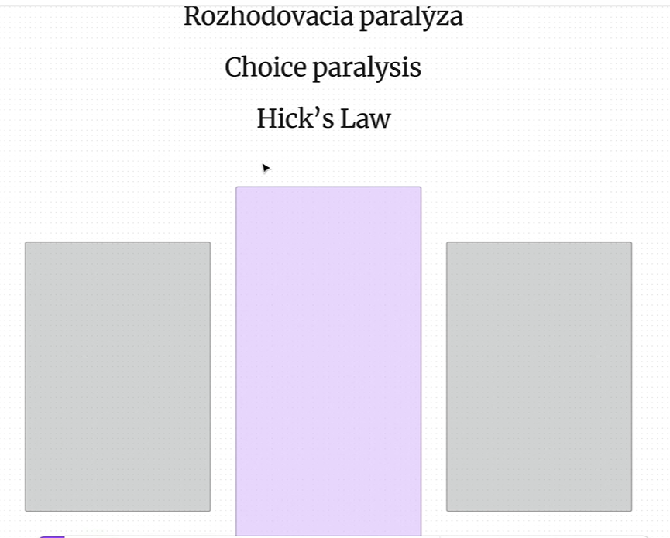

Pozriet, co je toto:

Don´t make me think = steve krug

Nenutte uzivatela premyslat

